ФОТОЭЛЕКТРИЧЕСКИЕ ПРЕОБРАЗОВАТЕЛИ ЭНЕРГИИ.

Для питания магистральных систем электроснабжения и различного оборудования на КЛА широко используются ФЭП; они предназначены также для подзарядки бортовых химических АБ. Кроме того, ФЭП находят применение на наземных стационарных и передвижных объектах, например, в АЭУ электромобилей. С помощью ФЭП, размещенных на верхней поверхности крыльев, осуществлено питание приводного электродвигателя винта одноместного экспериментального самолета (США), совершившего перелет через пролив Ла-Манш.

В настоящее время предпочтительная область применения ФЭП - искусственные спутники Земли, орбитальные космические станции, межпланетные зонды и другие КЛА. Достоинства ФЭП: большой срок службы; достаточная аппаратурная надежность; отсутствие расхода активного вещества или топлива. Недостатки ФЭП: необходимость устройств для ориентации на Солнце; сложность механизмов, разворачивающих панели ФЭП после выхода КЛА на орбиту; неработоспособность в отсутствие освещения; относительно большие площади облучаемых поверхностей. Для современных ФЭП характерны удельная масса 20 - 60 кг/кВт (без учета механизмов разворота и автоматов слежения). Для перспективных АЭУ, сочетающих солнечные концентраторы (параболические зеркала) и ФЭП на основе гетероструктуры двух различных полупроводников - арсенидов галлия и алюминия, также можно ожидать.

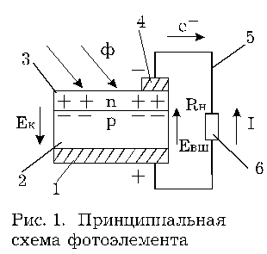

Работа ФЭ основана на внутреннем фотоэлектрическом эффекте в полупроводниках. Внешние радиационные (световые, тепловые ) воздействия обуславливают в слоях 2 и 3 появление неосновных носителей зарядов, знаки которых противоположны знакам основных носителей *р-* и *п*-областях. Под влиянием электростатического притяжения разноименные свободные основные носители диффундируют через границу соприкосновения областей и образуют вблизи нее *р-п* гетеропереход с напряженностью электрического поля ЕК , контактной разностью потенциалов *UK = SEK* и потенциальным энергетическим барьером *WK=eUK* для основных носителей, имеющих заряд *е*. Напряженность поля *EK* препятствует их диффузии за пределы пограничного слоя шириной *S*.

Напряжение Uk=(kT/e)ln(Pp/Pn)=(kT/e)ln(nn/np)

зависит от температуры *Т*, концентраций дырок (Pp/Pn) или электронов (nn/np) в *p-* и *n-*областях заряда электрона *е* и постоянной Больцмана *k*. для неосновных носителей *EK* - движущее поле. Оно обусловливает перемещение дрейфующих электронов из области *р* в область *п,* а дырок - из области *п* в область *р*. Область *п* приобретает отрицательный заряд, а область *р-* положительный, что эквивалентно приложению к *р-п* переходу внешнего электрического поля с напряженностью *EВШ*, встречного с *EK*. Поле с напряженностью *EВШ* - запирающее для неосновных и движущее для основных носителей. Динамическое равновесие потока носителей через *р-п* переход переводит к установлению на электродах 1 и 4 разности потенциалов *U0* - ЭДС холостого хода ФЭ. Эти явления могут происходить даже при отсутствии освещения *р-п* перехода.

Пусть ФЭ облучается потоком световых квантов (фотонов), которые сталкиваются со связанными (валентными) электронами кристалла с энергетическими уровнями *W*. Если энергия фотона *Wф=hv* (*v* -частота волны света, *h* - постоянная Планка) больше *W,* электрон покидает уровень и порождает здесь дырку; *р-п* переход разделяет пары электрон - дырка, и ЭДС *U0* увеличивается. Если подключить сопротивление нагрузки *RН*, по цепи пойдет ток *I*, направление которого встречно движению электронов. Перемещение дырок ограничено пределами полупроводников, во внешней цепи их нет. Ток *I* возрастает с повышением интенсивности светового потока *Ф*, но не превосходит предельного тока *In* ФЭ, который получается при переводе всех валентных электронов в свободное состояние: дальнейший рост числа неосновных носителей невозможен. В режиме К3 (*RН=0, UН=IRН=0*) напряженность поля *Евш* =0, *р-п* переход (напряженность поля *ЕК*) наиболее интенсивно разделяет пары неосновных носителей и получается наибольший ток фотоэлемента *IФ* для заданного *Ф*. Но в режиме К3, как и при холостом ходе (*I*=0), полезная мощность *P=UНI=0*, а для *0<UН<U0* и *0<I<IФ* будет *Р>0.*

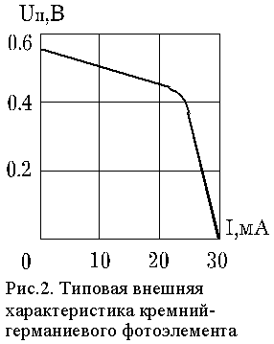

Типовая внешняя характеристика кремниевого ФЭ представлена на рис.2. Известно, что в заатмосферных условиях Ф=1,39кВт/м2, а на уровне Земли (моря) при расположении Солнца в зените и поглощении энергии света водяными парами с относительной влажностью 50% либо при отклонении от зенита на  в отсутствии паров воды Ф=0,88кВт/м2

ФЭП монтируются на панелях, конструкция которых содержит механизмы разворота и ориентации. Для повышения КПД примерно до 0,3 применяются каскадные двух- и трехслойные исполнения ФЭП с прозрачными ФЭ верхних слоев. КПД ФЭП существенно зависит от оптических свойств материалов ФЭ и их терморегулирующих защитных покрытий. Коэффициенты отражения уменьшают технологическим способом просветления освещаемой поверхности (для рабочей части спектра). Обусловливающие заданной коэффициент поглощения покрытия способствует установлению необходимого теплового режима в соответствии с законом Стефана-Больцмана, что имеет важное значение: например, при увеличении *Т* от 300 до 380 *К* КПД ФЭП снижается на 1/3.